**Основные теоремы дифференциального исчисления**

***Теорема Ферма***

Если функция $y=f\left(x\right)$ определена на $\left\lfloor a,b\right\rfloor$ и своего экстремума достигает в некоторой внутренней точке $c∈\left(a,b\right)$ и в точке $c$ функция $y=f\left(x\right)$ дифференцируема, тогда

$f'\left(c\right)=0$.

*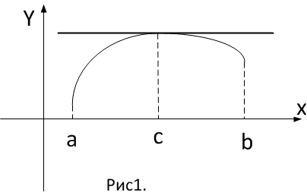Геометрический смысл теоремы*: если функция в точке имеет экстремум и в этой точке функция дифференцируема, то касательная, проведенная к графику функции в этой точке, параллельна оси Ох.

*Доказательство:* Пусть, например, точка $c$– точка максимума. Придадим в точке $c$ приращение $∆c$, тогда функция получит приращение

$$∆f=f\left(c+∆c\right)-f\left(c\right)$$

По определению максимума

$$f\left(c+∆c\right)≤f\left(c\right) => ∆f≤0$$

Разделим $∆f$ на $∆c$

$$\frac{∆f}{∆c}≤0 при ∆c>0$$

$$\frac{∆f}{∆c}≥0 при ∆c<0$$

По условию в точке $c$ функция дифференцируема, значит,

$$∃\lim_{∆c→0}{\frac{∆f}{∆c}} при любых ∆c =>$$

$$\lim_{∆c→0^{+}}{\frac{∆f}{∆c}}=f^{'}\left(c\right)≤0 и \lim_{∆c→0^{-}}{\frac{∆f}{∆c}}=f^{'}\left(c\right)≥0 =>$$

$$\lim_{∆c→0^{-}}{\frac{∆f}{∆c}}=f^{'}\left(c\right)=0 ∎$$

***Теорема Ролля***

Если функция $y=f\left(x\right)$

1.непрерывна на

2. дифференцируема на

3. ,

то (существует) хотя бы одна точка $c∈\left(a,b\right)$ такая, что

$f'\left(c\right)=0$.

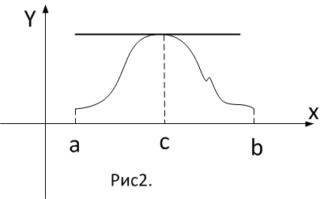*Геометрический смысл теоремы*: если функция непрерывна и дифференцируема на отрезке, то хотя бы в одной точке отрезка касательная, проведенная к графику функции в этой точке, параллельна оси Ох.

*Доказательство:* 1. Если функция $y=f\left(x\right)=const,$ то за точку $c$ можно взять любую точку отрезка $\left\lfloor a,b\right\rfloor$

2.Если функция не постоянна, то своего наибольшего или наименьшего значения она достигает в некоторой внутренней точке $c$ отрезка $\left\lfloor a,b\right\rfloor$, а тогда по теореме Ферма в этой $f'\left(c\right)=0$. $∎$

**Замечание 1.**

Не выполнение хотя бы одного из трех условий теоремы Ролля может привести к тому, что точка, в которой производная обращается в нуль, может и не существовать.

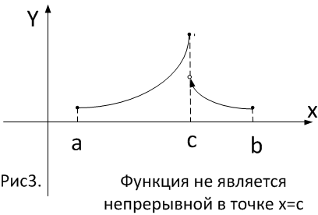первое условие: непрерывность функции

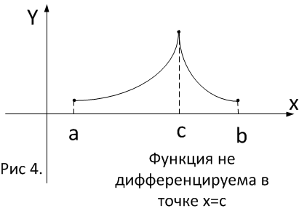

второе условие: дифференцируемость функции

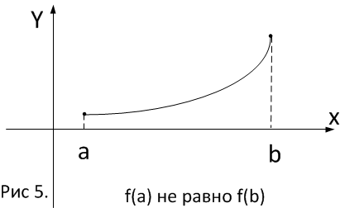

третье условие:

$$f\left(a\right)≠f\left(b\right)$$

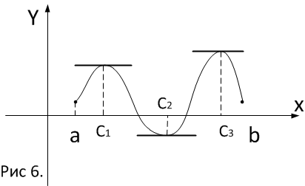**Замечание 2**.

Точек, в которых производная обращается в нуль, у функции может быть несколько.

**Замечание 3.**

Если $f\left(a\right)=f\left(b\right)=0$, то по теореме Ролля получаем, что между двумя различными действительными корнями уравнения $f\left(x\right)=0$

Найдется хотя бы один действительный корень уравнения $f'\left(x\right)=0$.

***Теорема Лагранжа*** *(формула конечных приращений)*

Если функция

1. непрерывна на

2. дифференцируема на $\left(a,b\right)$,

то $∃$ (существует) хотя бы одна точка $c∈\left(a,b\right)$ такая, что

$f'\left(c\right)=\frac{f\left(b\right)-f(a)}{b-a}$.

*Это формула Лагранжа или формула конечных приращений.*

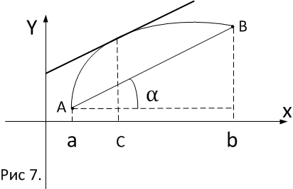*Геометрический смысл теоремы*: Рассмотрим функцию $y=f\left(x\right)$, удовлетворяющую на отрезке $\left\lfloor a,b\right\rfloor$ условиям теоремы Лагранжа. Проведем стягивающую хорду AB, тогда отношение (рис 7.)

$$\frac{f\left(b\right)-f(a)}{b-a}=tgα$$

Где $α$- угол наклона хорды AB к оси Ох. По теореме Лагранжа, найдется хотя бы одна точка $c∈\left(a,b\right),$ в которой касательная будет иметь тот же угол наклона, что и стягивающая хорда AB.

*Доказательство:* Построим вспомогательную функцию

$φ\left(x\right)=f\left(x\right)-x$

и параметр выбираем так, чтобы функция $φ\left(x\right)$ удовлетворяла условиям теоремы Ролля, т.е. чтобы $φ\left(a\right)=φ\left(b\right)$, так как непрерывность и дифференцируемость функции $φ\left(x\right)$ очевидны.

Находим параметр $=\frac{f\left(b\right)-f(a)}{b-a}$

Но если функция $φ\left(x\right)$ удовлетворяет условиям теоремы Ролля, то найдется точка $c∈\left(a,b\right)$ такая, что

$φ^{'}\left(c\right)=0 => f^{'}\left(c\right) -=0 => f^{'}\left(c\right) ==\frac{f\left(b\right)-f(a)}{b-a}. ∎$

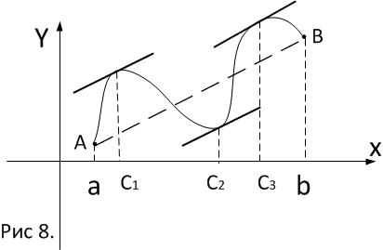**Замечание 1**.

Точек, в которых касательные будет иметь тот же угол наклона, что и стягивающая хорда AB, у функции $y=f\left(x\right)$ может быть несколько.

**Замечание 2**.

Если $y=f\left(x\right)$ удовлетворяет условиям теоремы Лагранжа и точки $x_{0} и x_{0}+∆x∈\left\lfloor a,b\right\rfloor$, то для отрезка $\left\lfloor x_{0} , x_{0}+∆x\right\rfloor$ будет иметь место выражение $f\left(x_{0}+∆x\right)-f\left(x_{0}\right)=f^{'}\left(c\right)∙∆x$, где С- некоторая точка, лежащая между $x_{0} и x_{0}+∆x$.

***Теорема Коши***

Если на отрезке $\left\lfloor a,b\right\rfloor$ определены две функции $y=f\left(x\right)$ и $y=g\left(x\right)$, которые

1. непрерывны на

2. дифференцируема на $\left(a,b\right)$

3. $g^{'}\left(x\right)≠0 для ∀x∈\left(a,b\right)$,

тогда $∃$ (существует) хотя бы одна точка $c∈\left(a,b\right)$ такая, что

$$\frac{f\left(b\right)-f(a)}{g(b)-g(a)}=\frac{f'(c)}{g'(c)} ,$$

т.е. отношение приращения функций на отрезке равно отношению производных этих функций в специально выбранной внутренней точке отрезка.

*Доказательство:* Построим вспомогательную функцию

$φ\left(x\right)=f\left(x\right)-g\left(x\right)$

и параметр выбираем так, чтобы функция $φ\left(x\right)$ удовлетворяла условиям теоремы Ролля, т.е. чтобы $φ\left(a\right)=φ\left(b\right)$, так как непрерывность и дифференцируемость функции $φ\left(x\right)$ очевидны ( так как функции $y=f\left(x\right)$ и $y=g\left(x\right)$ непрерывны на $\left\lfloor a,b\right\rfloor$ и дифференцируема на $\left(a,b\right)$)

Находим параметр: $φ\left(a\right)=φ\left(b\right) => =\frac{f\left(b\right)-f(a)}{g\left(b\right)-g(a)}$

Но если функция $φ\left(x\right)$ удовлетворяет условиям теоремы Ролля, то найдется точка $c∈\left(a,b\right)$ такая, что

$φ^{'}\left(c\right)=0 => f^{'}\left(c\right) -∙g^{'}\left(c\right) =0 => =\frac{f^{'}\left(c\right)}{g^{'}\left(c\right)} =>$

$$\frac{f\left(b\right)-f(a)}{g(b)-g(a)}=\frac{f'(c)}{g'(c)}. ∎$$

***Теорема Лопиталя*** *( правило Лопиталя)*

Если две функции $y=f\left(x\right)$ и $y=g\left(x\right)$, которые

1. бесконечно малые функции при

2. дифференцируемы в $\bigcup{(a)} ($ окрестности точки $a$)

3. $g^{'}\left(x\right)≠0 для ∀x∈\bigcup{(a)}$

4. $∃$ (существует) конечный или бесконечный предел отношения производных функций $y=f\left(x\right)$ и $y=g\left(x\right)$

$∃\lim_{x→a}{\frac{f'\left(x\right)}{g'\left(x\right)}}$,

то

$$\lim_{x→a}{\frac{f\left(x\right)}{g\left(x\right)}}=\lim_{x→a}{\frac{f'\left(x\right)}{g'\left(x\right)}}$$

предел отношения двух бесконечно малых функций равен пределу отношения производных этих функций.

*Доказательство:* Обе функции в $\bigcup{(a)}$ удовлетворяют условиям теоремы Коши. Кроме того, так как

$$\lim_{x→a}{f\left(x\right)=0} и \lim_{x→a}{g\left(x\right)=0}$$

и функции в $\bigcup{(a)}$ непрерывны, то $f\left(a\right)=g\left(a\right)=0$. Применим теорему Коши к интервалу $\left(a,x\right),$ т.е.

$$\frac{f\left(x\right)}{g(x)}=\frac{f\left(x\right)-f(a)}{g(x)-g(a)}=\frac{f'(c)}{g'(c)} , где a<c<x$$

Перейдем к пределу при $x→a$

$$\lim_{x→a}{\frac{f\left(x\right)}{g(x)}}=\lim_{x→a}{\frac{f\left(x\right)-f(a)}{g(x)-g(a)}}=\lim_{x→a}{\frac{f'(c)}{g'(c)}}=\lim_{x→a}{\frac{f'(x)}{g'(x)}}$$

так как при $x→a$ и $с→a$ $∎$

**Замечание 1.**

Правило Лопиталя применимо и для раскрытия неопределенностей типа $\left(\frac{∞}{∞}\right), \left(0∙∞\right)$.

Примеры

$$1. \lim_{x→+∞}{\frac{lnx}{x^{3}}}=\left(\frac{∞}{∞}\right)=\lim_{x→+∞}{\frac{\frac{1}{x}}{{3x}^{2}}}=\lim_{x→+∞}{\frac{1}{{3x}^{3}}}=0$$

$$2. \lim_{x→∞}{\frac{x^{3}}{e^{x}}}=\left(\frac{∞}{∞}\right)=\lim_{x→∞}{\frac{{3x}^{2}}{e^{x}}}=\left(\frac{∞}{∞}\right)=\lim_{x→∞}{\frac{6x}{e^{x}}}=\left(\frac{∞}{∞}\right)=\lim_{x→∞}{\frac{6}{e^{x}}}=0$$